AHO ВО «ИHCTИTУT ИНФОРМАЦИОННЫХ ТЕХНОЛОГИЙ, ЭКОНОМИКИ И МЕНЕДЖМЕНТА»
(AHO ВО «ИИТЭМ»)

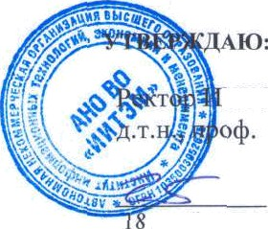
итэм
И.А
ноября 2023г.

.Смагина

ПЛАН ІІРИЁМА НА 2024/2025 уч. год

 | Направление | Количество чел.
 |  | Очная форма | Очно-заочная форма | Заочная форма
1 |  | 3
1 | 38.03.01 Экономика | 25 | 40 | -
2 | 38.03.02 Менеджмент | 25 | 40 | -
з | 09.03.03 Прикладная  Информатика | 25 | - | 40
4 | 09.06.01 Информатика и  вычислительная техника | 2 | - | -
5 | 38.06.01 Экономика | 2 | - | -

